Нами было разработано следующее дерево структуры навигации, основанное на разработанном интерфейсе.

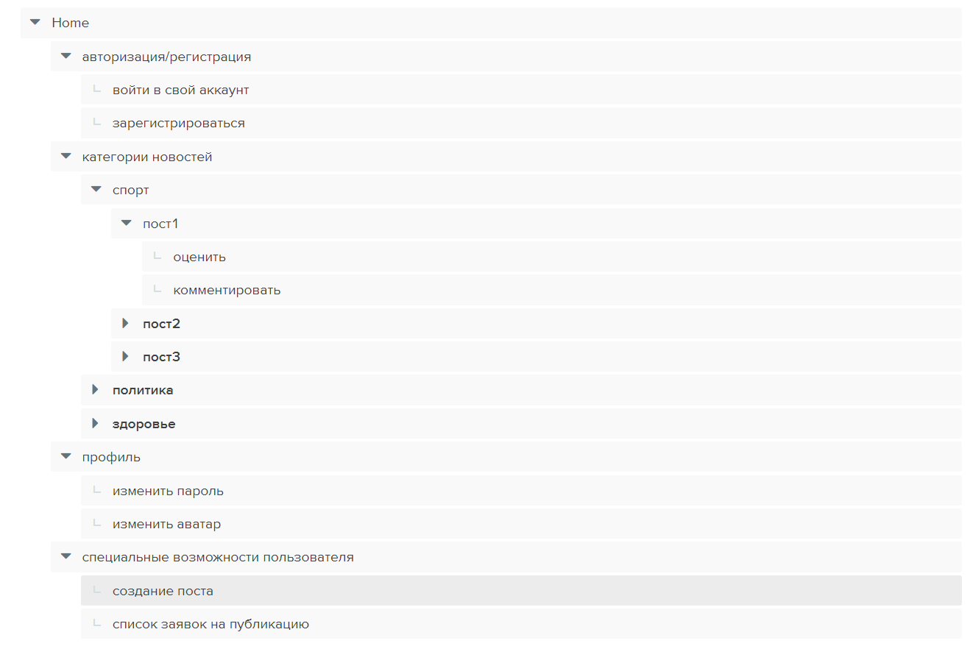

Далее нами были получены следующие результаты.

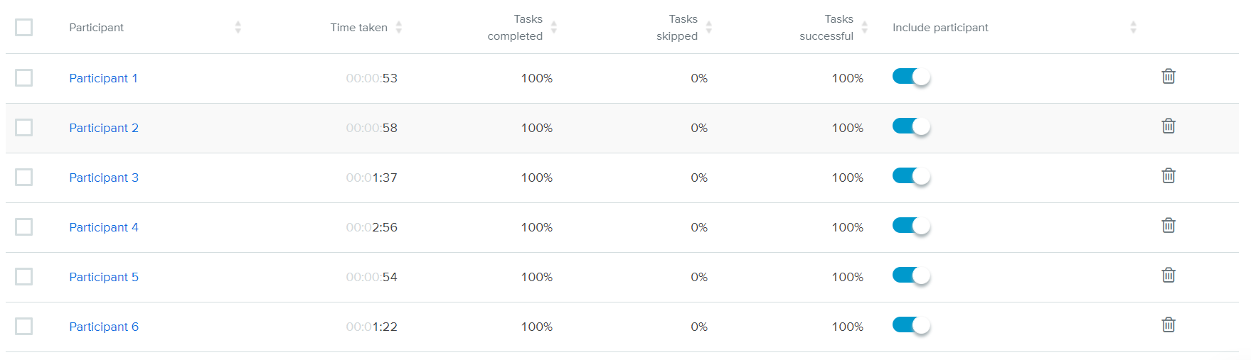

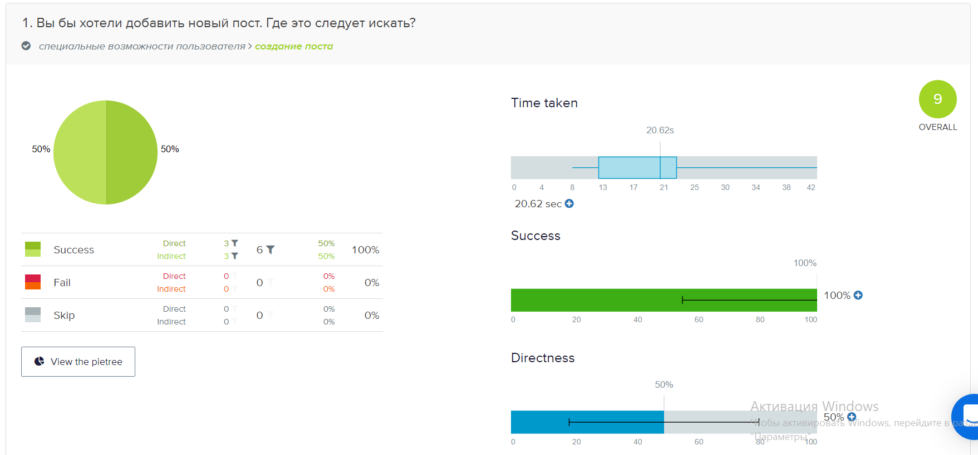

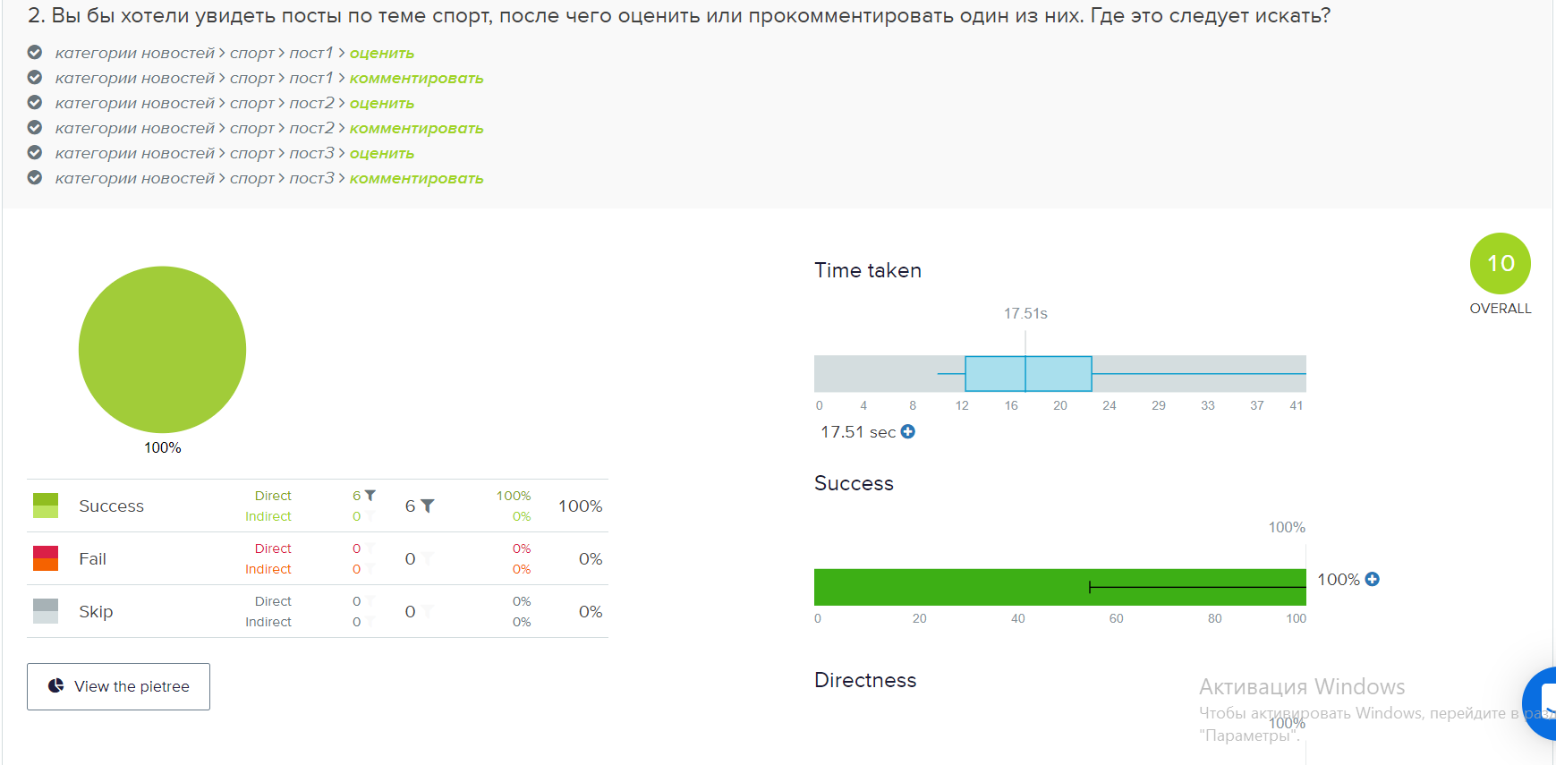

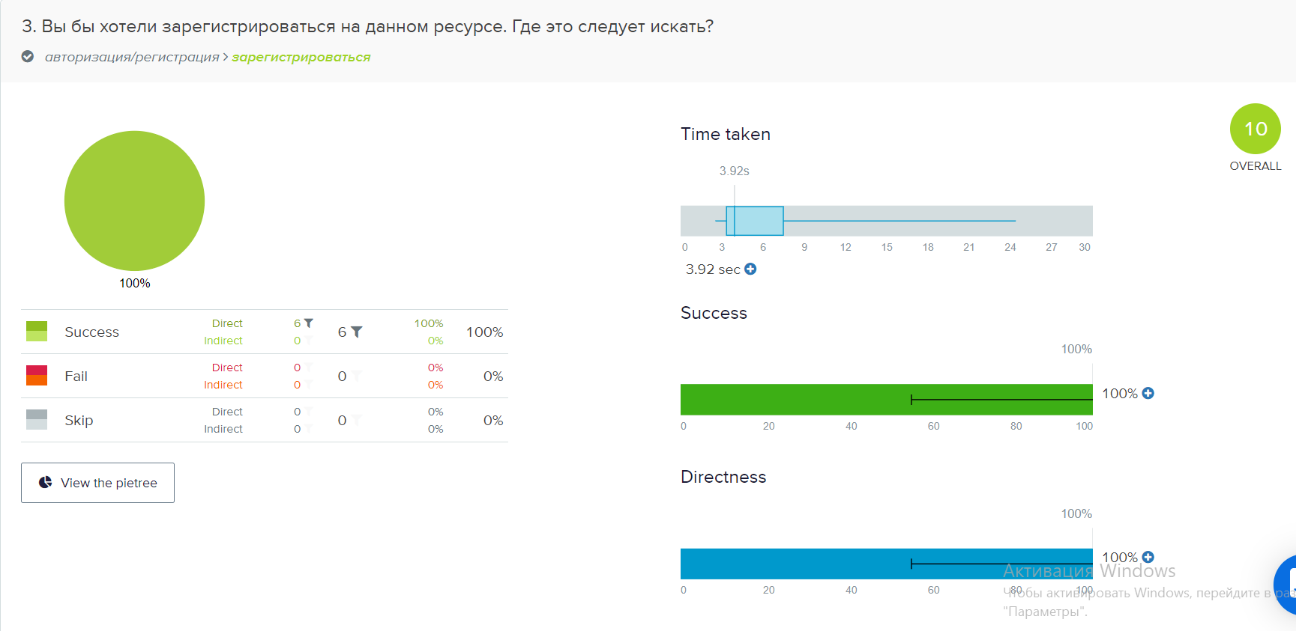

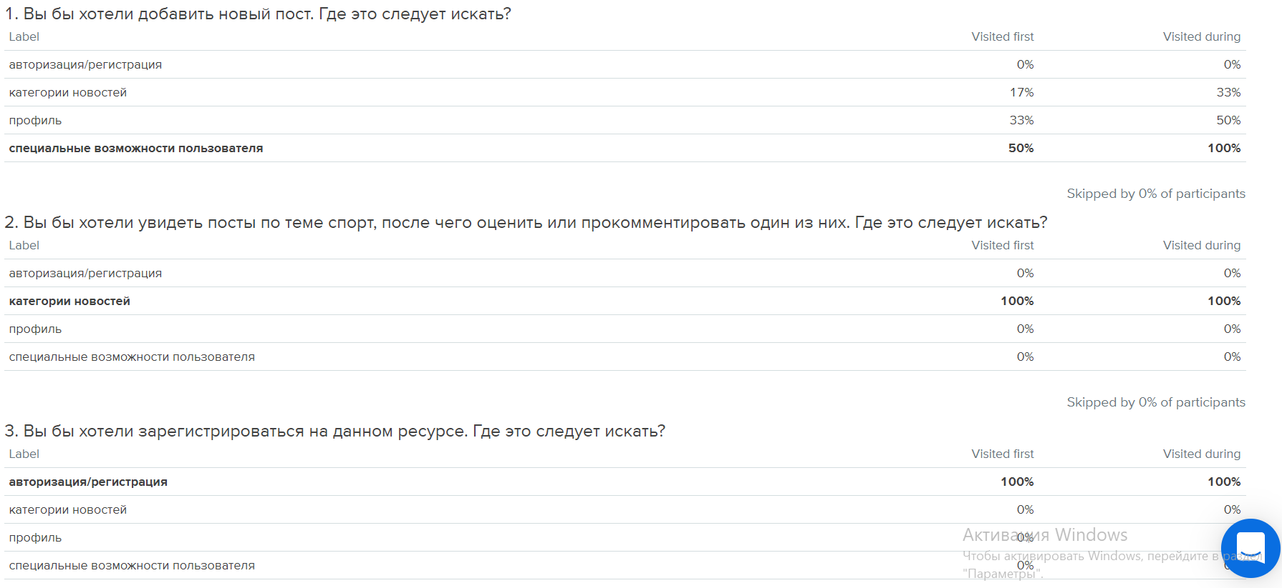

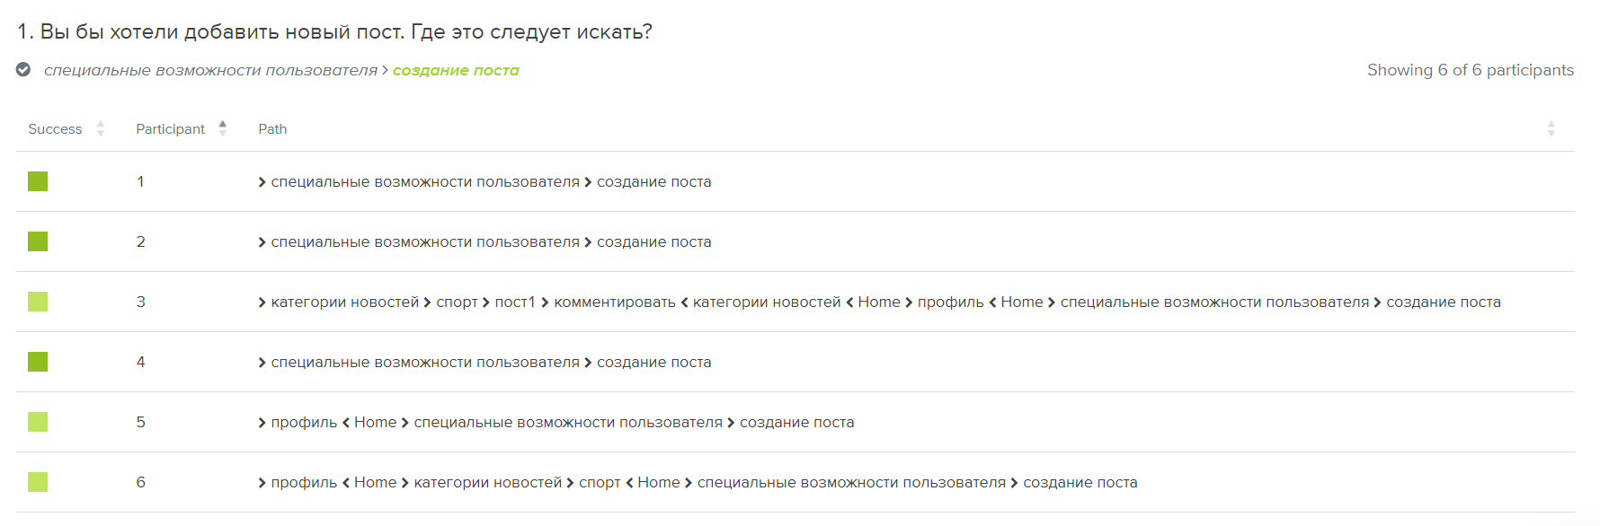

Основываясь на полученных результатах можно сделать вывод, что разработанный нами структура навигации понятна пользователю.